Программа: Скоро в школу.
Тема: Звук и буква Я я. Дифференциация звуков А-Я.
Дата: 20, 25, 27 – марта.
Педагог: Поливанова Светлана Юрьевна
Рекомендации родителям.
Уважаемые родители! Занятие не должно длиться более 20 – 25 минут. Следите за осанкой ребёнка, за наклоном рабочей тетради, как держит карандаш ребёнок. Текст стихотворения следует читать не менее трёх раз.
Разминка игра «Съедобное – несъедобное»
Подними руку, когда услышишь название съедобного предмета.
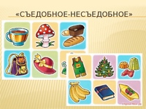
Задание. Повторить правила о звуках (какие звуки бывают – гласные, согласные; как произносятся гласные (согласные) звуки; каким цветом обозначаются, на две группы делятся согласные ….).

Важно! Перед выполнением письменных заданий сделать пальчиковую гимнастику.
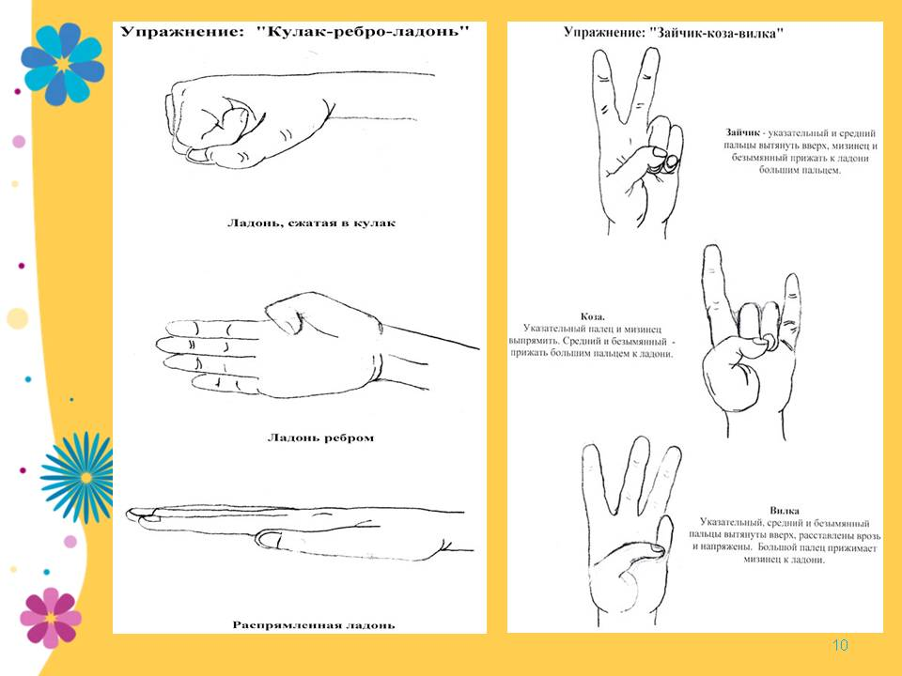
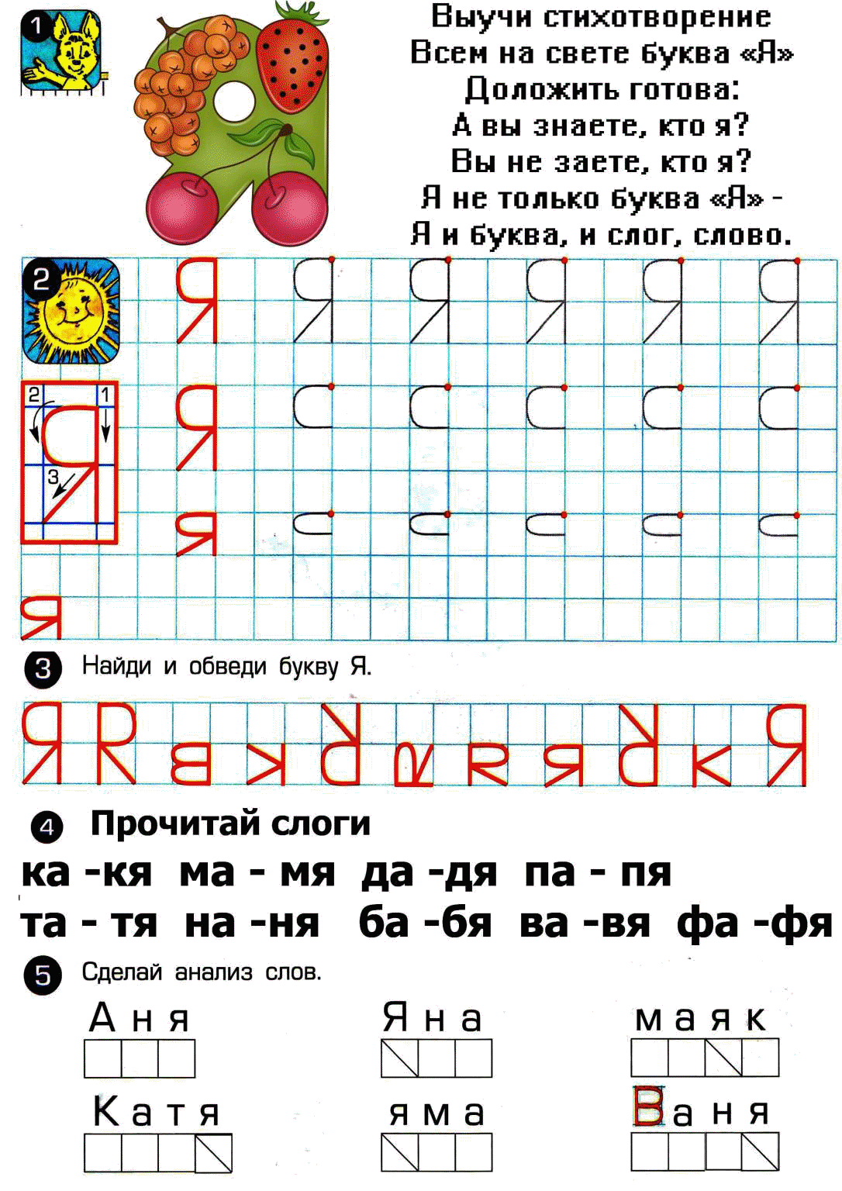

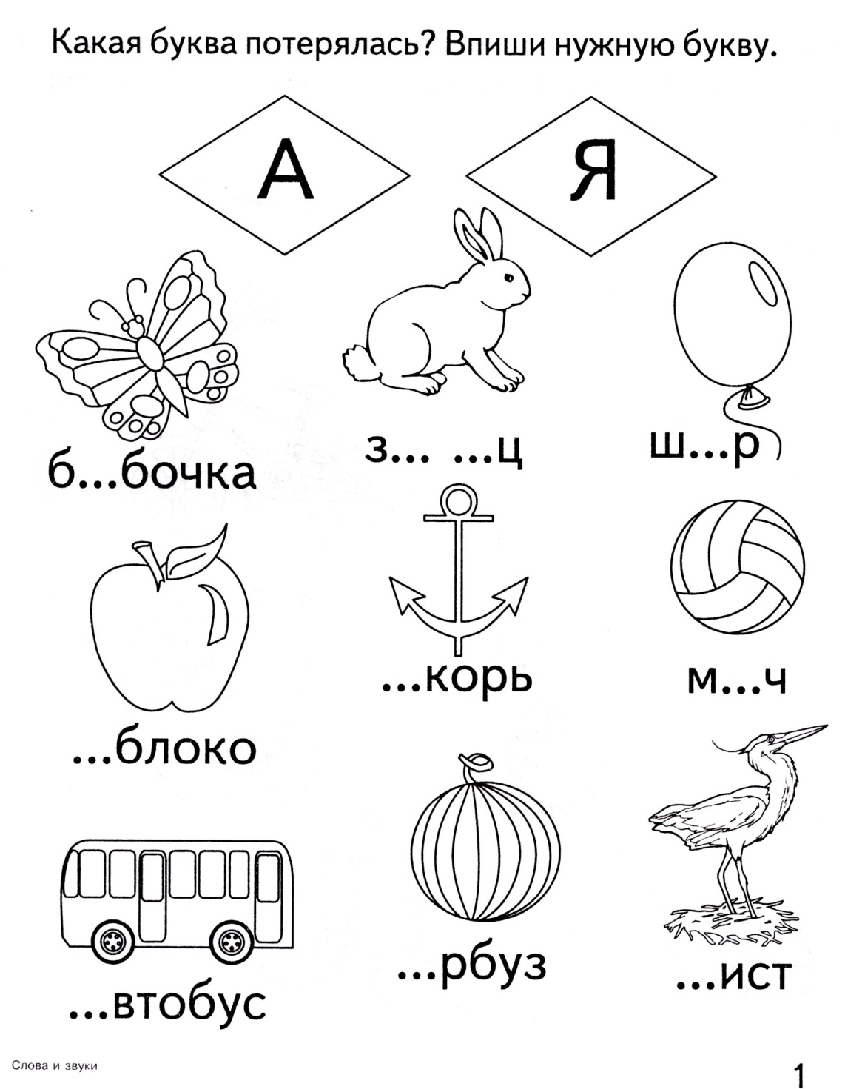

ЗАНИМАТИКА
